Pirkimo sąlygų 6 priedas “Pasiūlymo forma”

Herbas arba prekių ženklas

(Tiekėjo pavadinimas, įrašyti)

(Juridinio asmens teisinė forma, buveinė, kontaktinė informacija, registro, kuriame kaupiami ir saugomi duomenys apie tiekėją, pavadinimas, juridinio asmens kodas, pridėtinės vertės mokesčio mokėtojo kodas, jei juridinis asmuo yra
pridėtinės vertės mokesčio mokėtojas, pildo tiekėjas)

Policijos departamentui
prie Lietuvos Respublikos vidaus reikalų ministerijos

PASIŪLYMAS
DĖL ĮVAIRŪS POLICIJOS VEIKLAI BEI REPREZETACIJAI REIKALINGI ĮRANKIAI, ĮRANGA, PRIEMONĖS, APRANGA( ASORTIMENTO PREKĖS)

(įrašyti data)

(įrašyti sudarymo vieta)
- Informacija apie Tiekėją:
Tiekėjo pavadinimas / Jeigu dalyvauja Tiekėjų grupė, surašomi visų dalyvių pavadinimai; jeigu pasiūlymą teikia fizinis asmuo – verslo ar  individualios veiklos pažymėjimo Nr. ar pan. / | / pildo tiekėjas /
Tiekėjo įmonės kodas / Jeigu dalyvauja Tiekėjų grupė, surašomi visų  dalyvių įmonių kodai / | / pildo tiekėjas /
Tiekėjo adresas / Jeigu dalyvauja Tiekėjų grupė, surašomi visų dalyvių  adresai / | / pildo tiekėjas /
Už pasiūlymą atsakingo asmens vardas, pavardė, pareigos | / pildo tiekėjas /
Kontaktinis telefono numeris | / pildo tiekėjas /
Kontaktinis el. pašto adresas | / pildo tiekėjas /
- Šiuo pasiūlymų pažymime, kad sutinkame su visomis pirkimo sąlygomis, kurios nustatytos skelbime, paskelbtame Centrinėje viešųjų pirkimų informacinėje sistemoje (toliau – CVP IS) interneto adresu: https://pirkimai.eviesiejipirkimai.lt ir kituose pirkimo dokumentuose (jų paaiškinimuose, papildymuose).
- Patvirtiname, kad visa mūsų pasiūlyme pateikta informacija yra teisinga ir kad mes nenuslėpėme jokios informacijos, kurią buvo prašoma pateikti šio pirkimo sąlygose. Taip pat patvirtiname, kad nedalyvavome rengiant pirkimo sąlygas, taip pat nesame susiję su jokia kita suinteresuota šalimi.
- Mums yra žinoma, kad perkančioji organizacija viešins CVP IS mūsų pasiūlymą bei sudarytą sutartį laimėjimo atveju. Sutinkame su viešinama informacija, nes jos atskleidimas neprieštarauja teisės aktams bei teisėtiems mūsų interesams, netrukdo laisvai konkuruoti tarpusavyje.
- Vykdydami sutartį pasitelksime šiuos subrangovus ir dalį sutartyje numatytų užduočių perduosime vykdyti jiems (pildyti tuomet, jei sutarties vykdymui tokie bus pasitelkti):

Subrangovo (-ų), subtiekėjo (-ų) ar subtiekėjo (-ų) pavadinimas (-ai)
Subrangovo (-ų), subtiekėjo (-ų) ar subtiekėjo (-ų) adresas (-ai)
Įsipareigojimų dalis (procentais), kuriai ketinama pasitelkti subrangovą (-us), subtiekėją (-us) ar subtiekėją (-us)
Subrangovo (-ų), subtiekėjo (-ų) ar subtiekėjo (-ų) tenkančių įsipareigojimų dalies aprašymas

- Prekių pristatymo vietos – Policijos departamento prie Lietuvos Respublikos vidaus reikalų ministerijos padaliniai, esantys adresais: Liepyno g. 7, LT-08108 Vilnius; Minsko pl. 35, LT-02121 Vilnius; Birželio 23-iosios g.16, LT-03205 Vilnius; Vytauto pr. 91, LT-44238, Kaunas; Kauno g. 6, LT-91154 Klaipėda; Aušros al. 19, LT-76300 Šiauliai; Beržų g. 46, LT-36144 Panevėžys.

Siūlomos šios prekės (pasiūlymo kaina):
Eil. Nr. | Prekės pavadinimas | Mato vnt. | Kiekis | Prekės kaina, Eur be PVM (nepritaikius nuolaidos) (nurodomas priešpaskutinę pasiūlymų pateikimo termino dieną internetinėje parduotuvėje viešai  skelbta prekės kaina)
(1) | (2) | (3) | (4) | (5)
7.1. | Balistiniai akiniai | vnt. | 1
7.2. | Daugiafunkcinis įrankis išminuotojo | vnt. | 1
7.3. | Daugiafunkcinis įrankis | vnt. | 1
7.4. | Dėklai pistoleto dėtuvėms | vnt. | 1
7.5. | Ginkluotės diržas su saugos juosta | vnt. | 1
7.6. | Nedegi kaukė | vnt. | 1
7.7. | Antkeliai | vnt. | 1
7.8. | Šaudymo kilimėlis | vnt. | 1
7.9. | Palapinė | vnt. | 1
7.10. | Sulankstoma lova | vnt. | 1
7.11. | Šalmo apdangalas | vnt. | 1
7.12. | Žibintuvėlis | vnt. | 1
7.13. | Termosas | vnt. | 1
7.14. | Kasdienė kuprinė | vnt. | 1
7.15. | Šviečiančios lazdelės | vnt. | 1
7.16. | 5,56 mm ilgavamzdžio ginklo valymo komplektas | vnt. | 1
7.17. | 9 mm trumpavamzdžio ginklo valymo komplektas | vnt. | 1
Bendra kaina Eur be PVM, nepritaikius nuolaidos
Tiekėjo siūlomos nuolaidos dydis, proc.
Bendra kaina Eur be PVM, pritaikius nuolaidą
PVM (21 proc.), bendra PVM suma:
Pasiūlymo kaina Eur su PVM, pritaikius nuolaidą

Pastabos dėl pasiūlymo kainos:
- Lentelėje naudojamas sutrumpinimas PVM – pridėtinės vertės mokestis.
- Pasiūlyme kaina nurodoma eurais. Jeigu pasiūlymuose kainos nurodytos užsienio valiuta, jos turės būti perskaičiuojamos į eurus pagal Europos Centrinio Banko skelbiamą orientacinį euro ir užsienio valiutų santykį, o tais atvejais, kai orientacinio euro ir užsienio valiutų santykio Europos Centrinis Bankas neskelbia, - pagal Lietuvos banko nustatomą ir skelbiamą orientacinį euro ir užsienio valiutų santykį pasiūlymų pateikimo dieną.
- Apskaičiuojant kainą, turi būti atsižvelgta į visą pirkimo dokumentuose nurodytą pirkimo objekto apimtį ir reikalavimus, kainos sudėtines dalis ir pan. PVM nurodomas atskirai. Jei tiekėjas yra ne PVM mokėtojas, turi apie tai nurodyti pasiūlyme, nurodant teisinį pagrindą. Tiekėjas turi įvertinti ar sutarties vykdymo metu netaps PVM mokėtoju. Jei tiekėjas vykdydamas sutartį taps PVM mokėtoju, pasiūlyme turi nurodyti kainą su PVM. Pasiūlymų kainos bus vertinamos ir lyginamos su visais mokesčiais, įskaitant ir PVM. Tuo atveju, kai mokesčius reguliuojančių įstatymų ir jų įgyvendinamųjų teisės aktų nustatyta tvarka perkančioji organizacija pati turi sumokėti PVM į valstybės biudžetą už įsigytą pirkimo objektą, šis mokestis įskaičiuojamas į pasiūlymo kainą (jeigu tiekėjas jo neįskaičiavo pateikiant pasiūlymą, palyginimo tikslais įskaičiuoja pati perkančioji organizacija). Į pasiūlymo kainą privalo būti įskaičiuoti visi mokesčiai bei visos kitos Tiekėjo patirtos ir (ar) galimos patirti tiesioginės ir netiesioginės išlaidos ir mokesčiai, susiję su Prekių tiekimu.
- Visos pasiūlyme nurodytos kainos (ir jų sudėtinės dalys) turi būti nurodomos dviejų skaičių po kablelio tikslumu. Jei trečias skaičius po kablelio yra nuo 0 iki 4, antrasis skaičius po kablelio paliekamas koks yra, jei trečiasis skaičius po kablelio yra nuo 5 iki 9, antrąjį skaičių po kablelio padidiname vienu vienetu, pvz.: 3,14159 suapvalinus iki šimtųjų bus 3,14. Suapvalinus 3,1153 iki šimtųjų bus 3,12.
- Tais atvejais, kai pagal galiojančius teisės aktus tiekėjui nereikia mokėti PVM, tiekėjas atitinkamų skilčių nepildo ir nurodo priežastis, dėl kurių PVM nemoka.
- Bendra pasiūlymo palyginamoji kaina Eur su PVM, pritaikius nuolaidą nėra Pirkėjo įsipareigojimas Tiekėjui sumokėti nurodytą sumą sutarties galiojimo laikotarpiu ir bus naudojama tik pasiūlymų vertinimui. Bendra pasiūlymo palyginamoji kaina Eur su PVM, pritaikius nuolaidą, turi apimti visas išlaidas, visus mokesčius ir apmokestinimus, mokėtinus pagal galiojančius Lietuvos Respublikos įstatymus.
- Didelė pasiūlymo kaina šiame pirkime bus laikoma, jeigu tiekėjas viršys vidiniuose pirkimo dokumentuose nustatytą pirkimo vertę.
- Numatomų įsigyti Prekių sąrašas yra preliminarus ir nėra baigtinis. Pirkėjas gali pirkti visas su pirkimo objektu susijusias prekes iš Tiekėjo turimų prekių asortimento.
- Laimėjusio tiekėjo pasiūlyme nurodytas taikomos nuolaidos dydis procentais (minimali nuolaida 0 proc.) bus įrašomas į sutartį. Ši fiksuota nuolaida turi būti taikoma visoms tiekėjo asortimente esančioms prekėms. Jei prekių įsigijimo metu prekės didmeniniams (nuolatiniams) klientams parduodamos su didesne nei tiekėjo pasiūlyme nurodyta nuolaida, įsigyjamoms prekėms turi būti taikoma didesnė nuolaida.

- Sūlomos prekės visiškai atitinka pirkimo dokumentuose nurodytus reikalavimus ir jų savybes.
- Eil. Nr. Pavadinimas | Charakteristika | Siūlomos prekės charakteristikos (įrašyti).  Pateikiama nuoroda į internetinėje parduotuvėje esančią prekę ir esant nepakankamai informacijai apie prekę, pateikiami prekės gamintojo dokumentai įrodantys prekės atitikimą reikalavimams (techninės specifikacijos, katalogų, bukletų kopijos, internetinės nuorodos į prekių gamintojo puslapius)*
1. Balistiniai akiniai | Skirti akių apsaugai nuo balistinių skeveldrų, saulės šviesos, ultravioletinių spindulių, tinkami nešioti užsidėjus standartinius karinius šalmus.  Siauras, juodos spalvos, rėmelis viršutinėje dalyje, jokio rėmelio apačioje arba visiškai berėmė konstrukcija. Akinių kojelės, juodos spalvos, plastikinės arba plastiko su gumos intarpais, plonos ir specialiai pritaikytos dėvėti su ryšio ir apsauginėmis ausinėmis, kojelės išgaubtos kad prisitaikytų prie galvos formos, išlenktos, kad laikytųsi už ausų. Užlenkus kojeles, jos turi neliesti lęšio vidinės dalies ir nebraižyti jo.  Vien pirštais, be jokių papildomų įrankių ir papildomų specialiųjų gebėjimų keičiamais, sulaikančiais 99,99 proc. UV spindulių (280-380nm šviesos spektre), polikarbonato stiklais (lęšiais) trijų spalvų (tamsinta, bespalvė ir geltona), atspariais rasojimui ir įbrėžimams, vientisai gaubiančiais ir saugantys abi akis ir iš šonų,  Matomumas per lęšius į šonus turi būti ne blogesnis kaip 180 laipsnių ir turi nekraipyti vaizdo.  Akinių balistinės apsaugos lygis turi atitikti bent vieno iš išvardintų balistinės apsaugos standartų reikalavimams:  - atitikti ANSI Z87.1 standarto reikalavimus;  - atitikti MIL-PRF-32432(GL) standarto reikalavimus;  - atitikti EN 166 standarto mechaninio atsparumo F klasės reikalavimams;  - turi būti CE sertifikuoti.  Nosies snapelis prisitaikantis prie nosies formos, neslystantis, lankstus, juodos spalvos, turi turėti galimybę tvirtinti korekcinių akinių rėmelį.  Akiniai turi būti sukonstruoti taip, kad būtų galima juos papildomai tvirtinti ant galvos su 1-2 cm pločio, reguliuojamo ilgio, prisegama ar kitaip pritvirtinama prie kojelių (kojelėms liekant pritvirtintoms prie lešių) elastine juosta.  Vienas dydis (Unisize, universal ir pan.) arba kelių dydžių skirtingiems galvos išmatavimams (Small - Regular, Large - X-Large).  Akiniai ir atsarginiai lęšiai turi būti specialiame, nuo dulkių saugančiame, užtrauktuku užsegamame, juodos spalvos, nešiojimo dėkle.
2. Daugiafunkcinis įrankis (išminuotojo) | Visas iš nerūdijančio plieno, ilgis uždaryto 105 – 112 mm, svoris ne daugiau, kaip 275 gramų.  Būtini atsilenkiantys įrankiai: replės detonatorių užspaudimui ir vielos kirpimui keičiamomis geležtėmis; min. 6,5 cm ilgio peilis (420HC plienas), pjūklas medžiui ir pjūklas metalui; plastiškų sprogmenų smaigas; laidų izoliacijos nuėmėjas; trys skirtingo dydžio (–) tipo atsuktuvai; kryžminis atsuktuvas; butelių atidarytuvas, yla, 22 cm liniuotė.  Valdymas: replės ir visi kiti įrankiai galima atidaryti tik iš vidinės įrankio pusės (įrankį išskleidus); visi įrankiai juos atlenkus turi užsifiksuoti ir užlenkiami tik atlaisvinus fiksatorių.  Komplektacija: daugiafunkcinis įrankis, užsegamas juodos spalvos įrankio dėklas pritaikytas jį tvirtinti ant 5 cm pločio diržo ar “Molle” (ar analogiškos) sistemos.
3. Daugiafunkcinis įrankis | Visas iš nerūdijančio plieno, ilgis uždaryto max. 12 cm, svoris max. 270 g.  Būtini atsilenkiantys įrankiai: replės vielos kirpimui keičiamomis geležtėmis ir laidų užspaudėju; min. 6,5 cm ilgio peilis lygiais ašmenimis (420HC plienas), peilis dantytais ašmenimis (420HC plienas), pjūklas medžiui, dildė medžiui/metalui ir deimanto dulkių dildė; laidų izoliacijos nuėmėjas; atsuktuvų lizdas su keičiamais dviejų tipų (+ ir –) smulkaus dydžio atsuktuvais; atsuktuvų lizdas su keičiamais dviejų tipų (+ ir –) vidutinio dydžio atsuktuvais, vidutinis (–) tipo atsuktuvas; konservų/butelių atidarytuvas; min. 18 cm liniuotė; žirklės.  Valdymas: peiliai, pjūklelis ir dildės atlenkiamos įrankio neišskleidus, viena ranka; replės gali atsidaryti įrankį išskleidus, viena ranka; likusieji įrankiai gali atsidaryti įrankį išskleidus; visi įrankiai juos atlenkus turi užsifiksuoti ir užlenkiami tik atlaisvinus fiksatorių.  Įrankio konstrukcija turi būti tokia, kad peilius, pjūklelį ir dildės galima būtų pakeisti juos sugadinus ar jiems susidėvėjus.  Komplektacija: daugiafunkcinis įrankis, užsegamas juodos spalvos įrankio dėklas pritaikytas jį tvirtinti ant 5 cm pločio diržo ar “Molle” (ar analogiškos) sistemos.
4. Dėklai pistoleto dėtuvėms | Dėklas skirtas tarnybinio pistoleto dėtuvės nešiojimui, dėklą tvirtinant plastmasiniais tvirtinimo spaustukais prie liemenės su „MOLLE“ (ar analogiška) sistema ar/ir ekipuotės diržo.  Dėklas turi užtikrinti patikimą ir saugų dėtuvės nešiojimą, apsaugoti ją nuo mechaninio poveikio, t. y. subraižymų, smūgių ir pan. bei prireikus leisti pareigūnui greitai dėtuve pasinaudoti.  Konstrukcija (Pvz. žiūrėti 1 pav.): reguliuojamas atviras dėklas tinkamas 9x19 mm pistoletų dvieilėms dėtuvėms; priekinė ir nugarinė dėklo pusės turi būti pagamintos iš tvirto nailono; dėklo šonai – tvirti plastikiniai įdėklai/ atramos, greitam ir patogiam dėtuvės ištraukimui/įdėjimui į dėklą įdėklų viršutinė dalis turi būti užapvalinta; dėklas turi būti reguliuojamas, platinamas/siaurinamas dėka elastinių virvučių su plastmasiniu fiksatoriumi, pritvirtintu prie dėklo apačios; tvirtam dėtuvės laikymui dėkle ir reguliavimui elastinės virtuvės turi turėti kryžminę konstrukciją; dėklas turi būti pritaikytas tvirtinimui prie „MOLLE“ (ar analogiškos) sistemos, naudojant HSGI® tipo spaustukus arba analogiškas pagal savybes tvirtinimo sprendimus; visi dėklo elementai turi būti juodos spalvos.  Medžiagos: Priekis/nugara – nailonas su laminuotu padengimu arba analogiškas pagal savybes; atramos/šoniniai įdėklai – tvirtas polimeras.  1 pav. Orientacinis dėklo pistoleto dėtuvei modelis  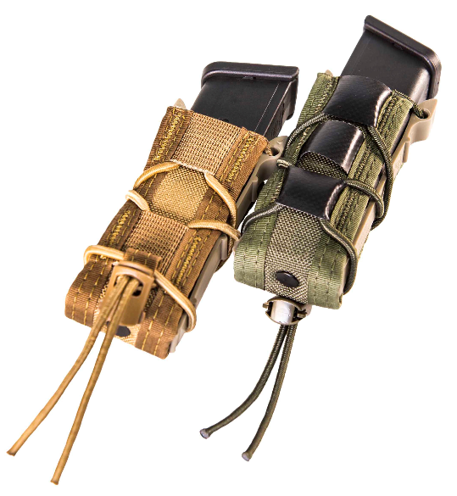
5. Ginkluotės diržas su saugos juosta | Taktinis ginkluotės diržas (toliau – diržas) skirtas tvirtinti dėklus, įrangą, kitą ekipuotę, savo konstrukcija pritaikytas pareigūnams specialiose operacijose, atliekant taktinę žvalgybą bei darbui dideliame aukštyje, įvairaus tipo orlaiviuose užtikrinant saugą, bei vykdant kitas užduotis.  Diržas turi užtikrinti judėjimo ergonomiškumą antiteroristinių, įkaitų išlaisvinimo, nusikaltėlių sulaikymo ir kt. specialiųjų operacijų, taktinės žvalgybos, pratybų metu, bei dirbant dideliame aukštyje ar įvairaus tipo orlaiviuose ir užtikrinant saugą, važiuojant, bėgant, einant ir šliaužiant. Diržas turi netrukdyti šaudyti iš pagrindinių padėčių: stovint, sėdint, priklaupus, gulint ir iš judančių transporto priemonių. Diržas turi būti suderinamas su saugos juosta ir kitais pareigūno aprangos ir ekipuotės elementais.  Diržo komplektacija: taktinis gelbėjimosi diržas (angl. resque/gun belt); integruota saugos kilpa; metalinė „Cobra“ tipo sagtis.  Konstrukcija:  1 ) Diržas: turi būti reguliuojamo ilgio (ilgis užsakymo metu derinamas su užsakovu), vidinė diržo pusė turi būti padengta tekstiliniu lipduku; diržo plotis – 45 mm (± 3 mm); diržas užsegamas šoninio užsegimo metaline sagtimi; diržas turi turėti integruotą gelbėjimosi kilpą, kurios pagalba galima būtų užtikrinti kovotojo saugą dideliame aukštyje (orientacinis diržo modelis nurodytas paveiksle Nr. 1).  2) Sagtis: turi būti atspari smūgiams; atlaikyti 18 KN tempimą; atitikti „Cobra“ sagties tipo arba lygiaverčio reikalavimus (orientacinis diržo sagties modelis nurodytas paveiksle Nr. 2); juodos spalvos; sagties orientaciniai išmatavimai nurodyti paveiksle Nr. 3 ir Nr. 4. Išmatavimai gali svyruoti ± 2 mm.  3);  4) Saugos kilpa: diržo priekyje prie sagties turi būti kilpa skirta kabinti alpinistinius karabinus, saugos juostas ar trosus, dirželius, FROG® konstrukcijos sagtis arba analogiškus.  Diržas turi būti pagamintas iš atsparaus dėvėjimui nailono arba lygiaverčio pagal stiprumą ir kitas savybes standaus audinio. Spalva – juoda.  1 pav. Orientacinis diržo modelis  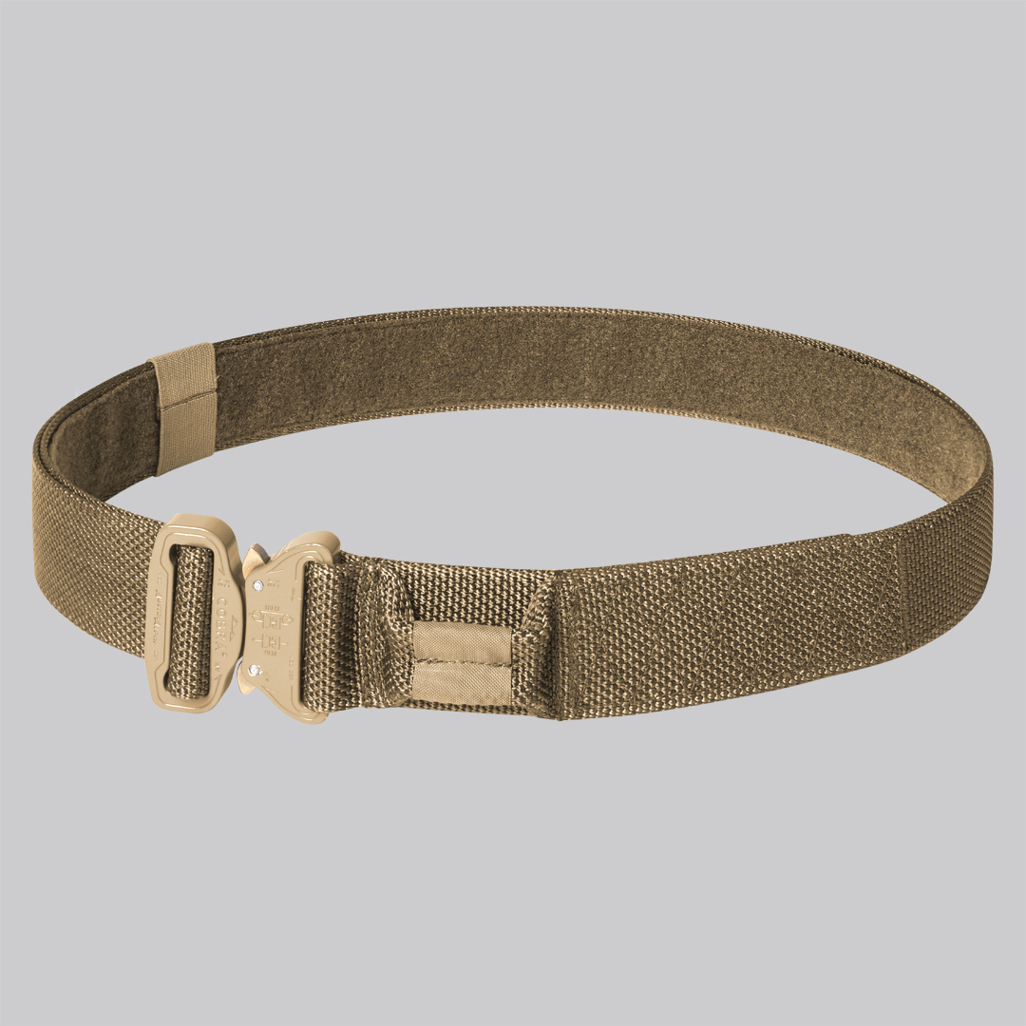  2 pav. Orientacinis sagties modelis  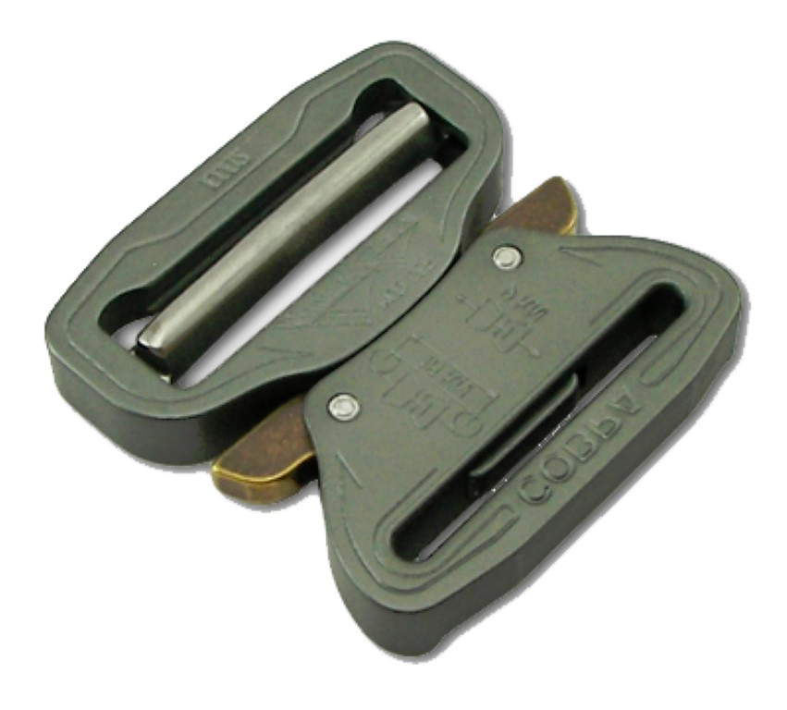  3 pav. Sagties išmatavimai (1 dalis)  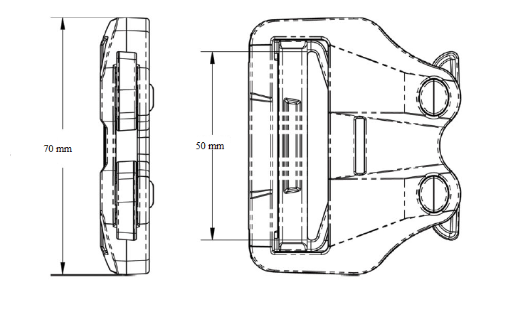  4 pav. Sagties išmatavimai (2 dalis)  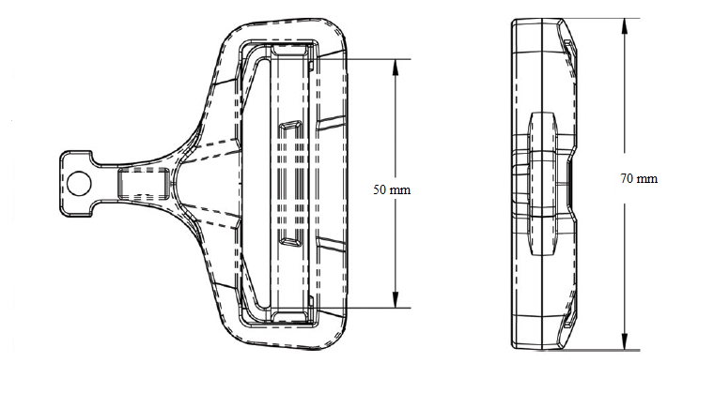
6. Nedegi kaukė | Kaukė skirta dėvėti po šalmu arba atskirai, apsauganti kovotojo veidą ir kaklą nuo liepsnos bei nedidelės koncentracijos cheminių medžiagų purslų, su reguliuojamo pločio akių anga, dengianti kaklą (pavyzdys 1 pav.). Kaukė pagaminta iš juodos spalvos nedegios Nomex® arba analogiškos medžiagos, tik su atidengtą akių angą arba pilnai atidengtu veidu. Akių angos plotis gali būti reguliuojamas mažiausiai dviem kryptimis. Kaukės medžiaga turi užtikrinti gerą oro pralaidumą ypač burnos ir nosies srityse bei neužlaikyti drėgmės esant karščiui.  Dydis: S/M; L/XL  Taktinės nedegios kaukės pavyzdys  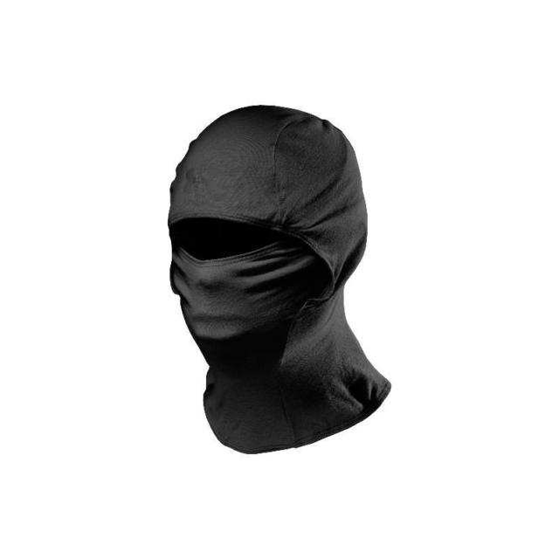
7. Antkeliai | Antkelio konstrukcija (žr. antkelio pavyzdį – pridedama) turi būti sukurta taip, kad nevaržytų kelio judesių, elementai būtų lankstūs, vidinis paminkštinimas padalintas į tris dalis ir būtų patogiai tvirtinamas ant kojos, sulenkus koją neturi atsirasti tarpas tarp kojos ir antkelio viršaus/apačios (neturi patekti smėlis, sniegas ir kt. objektai). Antkelis sudarytas iš ovalo formos gaubto, minkštosios dalies ir užsegimo sistemos.  Ovalo formos gaubtas turi būti pagamintas iš juodos spalvos termoplastiko, kuris apsaugotų kelio sąnarį ir veiktų kaip amortizatorius. Ovalo formos gaubtas turi užtikrinti kelio lankstumą ir neriboti judesių, turi būti pritvirtintas prie minkštosios dalies ne mažiau kaip 6 kniedėmis.  Minkštosios dalies konstrukcija turi būti sudaryta iš 10-20 mm storio neopreno elementų, iš išorinės pusės apgaubtų poliamidinio audinio Cordura arba analogiška medžiaga ir pamušaline medžiaga iš vidinės pusės. Konstrukcija turi būti sutvirtinta į vieną stabilią detalę, su persiuvimais formuojančiais nepriklausomas apsaugos juostas.  Neopreno medžiaga turi užtikrinti smūgio absorbavimą ir kelio sąnario apsaugą.  Išorinė medžiaga, atliekanti ir tvirtinimo funkciją, pagaminta iš poliamido Cordura ar analogiško tipo audinio turi būti atspari dilinimui, plyšimui ir drėgmei.  Vidinė (prie kojos besiglaudžianti) pamušalinė medžiaga turi būti švelni, gerai sugerianti ar garinanti drėgmę.  Slydimą stabdančios medžiagos antsiuvas, turi būti prisiūtas per visą viršutinės antkelio tvirtinimo juostos ilgį ant pamušalo iš vidinės antkelio pusės.  Visos sudedamosios dalys turi būti juodos spalvos.  Turi būti dvi juodos spalvos trikampės formos greito užsegimo fiksuojančios sąsagos bei tokios pačios spalvos fiksatoriai, kurie leistų lengvai ir greitai užsidėti arba nusiimti antkelius.  Viršutinė elastinė juodos spalvos juosta turi būti tokio ilgio, kad reguliuojamų fiksatorių pagalba leistų kiekvienam naudotojui prisitaikyti antkelį pagal reikiamą kojos apimtį.  Apatinė juoda nailono juostos ilgis turi būti reguliuojamas fiksatoriaus pagalba, kuris leidžia kiekvienam naudotojui prisitaikyti antkelį pagal reikiamą kojos apimtį.  Tiek elastinės, tiek nailono juostos gale turi būti prisiūta kibaus tekstilinio užsegimo šiurkščios (su kabliukais) vienoje pusėje ir švelnios juostos kitoje pusėje detalės, kurios paskirtis reguliuojant ilgį fiksuoti juostas.  Antkelio pavyzdys  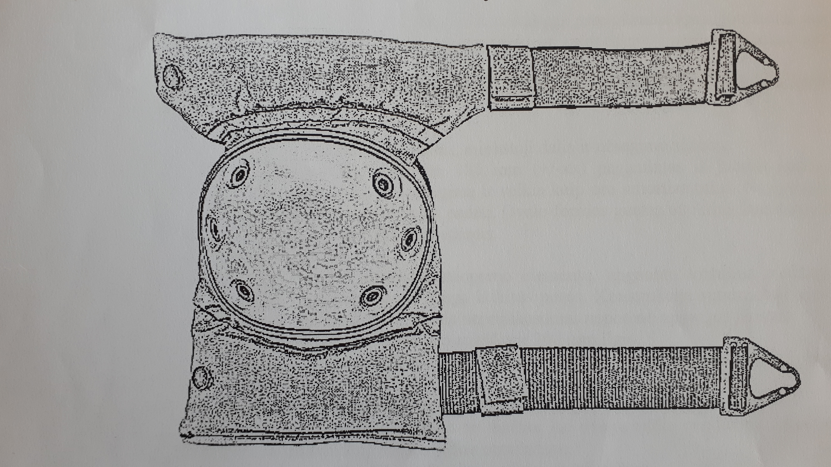
8. Šaudymo kilimėlis | Kilimėlis skirtas patogiam šaudymui iš įvairių padėčių, stačiakampio formos, sulankstomas fiksuojamas diržiukais, pasižymintis tvirtumu bei atsparumu suspaudimui. Turi gerai sulaikyti šilumą bei būti atsparus drėgmei. Matmenys min. 180x50x0,7 cm. Medžiaga termoizoliacinė ir nelaidi vandeniui XPE polimerinės putos arba analogiška medžiaga pagal savybes, žalios arba juodas spalvos.
9. Palapinė | Ne mažiau kaip 5 vietų ir ne mažiau kaip 2 įėjimų dviguba (išorinė ir vidinė dalis) palapinė, skirta pareigūnams gyventi lauko sąlygomis vykdant ilgalaikes kovines operacijas, pratybas, seminarus ir kitus renginius atvirose vietovėse (poligonuose, šaudyklose, miške ir pan.) Palapinė turi būti pritaikyta naudoti įvairiomis oro sąlygomis (vasarą, žiemą), atspari dideliems kritulių kiekiams, pritaikyti gyventi 5 pareigūnams. Palapinės aukštis toks, kad galima būtų vaikščioti nepasilenkus.  Palapinės išorinis sluoksnis turi būti iš ne mažiau kaip 185T („Tex“) „Ripstop“ tipo poliesterio (arba analogiškos pagal savybes, neprastesnės medžiagos), padengtas poliuretanu (toliau – PU) (arba analogiška bei neprastesnių savybių medžiaga), atsparus vandeniui ne mažiau kaip 3000 mm/cm2, visos siūlės turi būti laminuotos.  Vidinė dalis turi būti iš ne mažiau kaip 190T poliesterio (arba analogiškos pagal savybes, neprastesnės medžiagos), padengta PU (arba analogiška bei neprastesnių savybių medžiaga).  Įėjimas ir langai turi turėti tinklelius apsaugai nuo uodų.  Palapinės lankai iš anglies, stiklo pluošto (arba analogiški pagal savybes, neprastesni) vamzdeliai, skersmuo ne mažiau kaip 10 mm  Matmenys: išskleista – bendras plotas ne mažiau kaip 10 m², aukštis ne mažiau kaip 180 cm; supakuota - ne daugiau kaip 90 x 40 x 35 cm, ne daugiau kaip 18 kg.  Priedai: plieniniai ir/arba plastiko kuoliukai, taisymo rinkinys, kompresinis transportavimo dėklas.
10. Sulankstoma lova | Tvirta išskleidžiama/suskleidžiama žygio lova su greitai sulankstomos/išlankstomos aliuminio vamzdžių (vamzdžių, kurių skersinis pjūvis ne mažesnis kaip 30x30 mm, o kojų sienelių storis ne mažiau kaip 1,4 mm) konstrukcija su išskleistos lovos fiksavimo mechanizmu ir prie minėtos konstrukcijos pritvirtintu gultu iš nailono, poliesterio, „CORDURA 400D“ tipo ar analogiško ar geresnio pagal savybes ir stiprumą juodos ar žalios spalvos audinio. Turi būti dėklas skirtas lovai transportuoti, saugoti. Lovos ilgis – min. 200 cm., plotis min. 70 cm, apkrova – iki 150 kg, nuosavas svoris – max. 9 kg.  1 pav. Sulankstomos lovos pavyzdys  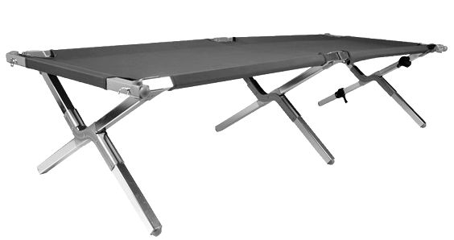
11. Šalmo apdangalas | Šalmo apdangalas turi tikti šarviniam šalmui HC („High cut“) ir pritaikytas tvirtinti ant šalmo skiriamuosius ženklus, maskavimo priedus bei apsaugoti šalmo paviršių nuo subraižymų. Neturi trukdyti tvirtinti optinius-elektroninius priedus, svorius ir kt. priedus ant šalmo esančių aksesuarų bėgelių. Apdangalas turi būti pagamintas iš „RIPSTOP“ tipo arba analogiškos pagal savybes medžiagos, su „Velcro“ lipdukais: min. du šalmo apdangalo šonuose, min. vienas šalmo apdangalo viršuje ir min. vienas šalmo apdangalo gale.  Apdangalo tvirtinimas su per visą perimetrą įverta gumine virvele. Visos apdangalui naudojamos medžiagos turi būti juodos arba lauko komufliažo spalvos, atsparios dilimui, trinčiai, plyšimui, temperatūrų poveikiui.
12. Žibintuvėlis | Žibintuvėlis skirtas sprogmenų neutralizavimui esant blogoms oro sąlygoms ar tamsioje aplinkoje.  Išmanioji šviesos technologija turi leisti naudotojui režimo jungikliu užprogramuoti įvairias apšvietimo funkcijas ir režimus, kuriuos atminties funkcija nustato taip, kad apšvietimo režimas įsijungtų paskutiniu apšvietimo naudotu režimu ir ryškumo lygiu:  - „BOOST“ – trumpalaikė maksimali galia, užtikrinanti maksimalų ryškumą, min. 2000 liumenų, min. 330 m spindulio nuotolis;  - „HIGH“ – didelis šviesos srautas kiekvienai situacijai, min. 1200 liumenų, min. 200 m spindulio diapazonas, min. 2 valandų veikimo laikas;  - „MEDIUM“ – vidutinė šviesos galia kiekvienai situacijai, min. 500 liumenų, min. 130 m spindulio nuotolis, min. 3 valandų veikimo laikas;  - „LOW“ – ekonomiškas apšvietimas, užtikrinantis maksimaliai ilgą baterijos veikimo laiką, min. 15 liumenų, min. 20 m spindulio diapazonas, min. 90 valandų veikimo laikas;  - „BLINK“ – automatinis šviesos impulsų skleidimas reguliariais intervalais;  - „S.O.S“ – automatinis nenutrūkstamas šviesos impulsais skleidžiamas nelaimės signalas „SOS“ Morzės abėcėlės ženklais (3 trumpi blyksniai, 3 ilgi blyksniai, 3 trumpi blyksniai);  - „STROBE“ – didelio ryškumo, staigūs ir trumpalaikiai nenutrūkstami šviesos blyksniai su dezorganizuojamu ir klaidinančiu akinimo efektu;  - „RED“ – raudonos šviesos režimas;  - „Atsarginis režimas“ – turi nuolat stebėti baterijos įkrovimo lygį ir esant žemai įkrovai automatiškai perjungti žibintuvėlį į mažos galios režimą, taip suteikiant apie 1 valandą šviesos.  Žibintuvėlis turi turėti:  - magnetinė įkrovimo sistemą kuria galima greitai ir paprastai prijungti žibintuvėlį saugiam ir patikimam įkrovimui;  - „Flex Sealing“ tipo technologiją kuri užtikrintų puikią apsaugą nuo dulkių ir vandens (na blogiau kai IP68 įvertinimas);  - aušinimo technologiją užtikrinančią nuolatinį žibintuvėlio veikimą be perkaitimo;  - jungiklį žibintuvėlio galvutėje, kad galima būtų naudoti žibintuvėlį vieną ranką;  - transportavimo užraktą – apsauga nuo netyčinio įsijungimo ir žibintuvėlio baterijos iškrovos;  - baterijos ir jos įkrovimo indikatoriai, įspėjantys apie išsikrovusį akumuliatorių.  Žibintuvėlis turi būti pagamintas iš lengvo, aliuminio lydinio, korpuso. Žibintuvėlio ilgis max. 16 cm, svoris max. 210 g, galvutės skersmuo max. 35 mm, įkrovimo laikas max. 4,5 val.
13. Termosas | 1 litro talpos termosas, atsparaus smūgiams nerūdijančio plieno gumuotu korpusu. Du kamščiai: su mygtuku ir standartinis (užsukamas). Komplekte turi būti papildomas puodelis.  Svoris max. 600 g, dydis max. 300x90 mm.  Šilumos išlaikymas (esant 20° C aplinkos temperatūrai ir 98°C pradinei skysčio temperatūrai): po 6 valandų – 85°C, po 12 valandų – 75°C, po 24 valandų – 60°C.
14. Kasdienė kuprinė | Kompaktiška kuprinė, skirta vienadienėms išvykoms arba kasdieniam nešiojimui mieste. Pasiūta iš tvirto min. 1000D tipo nailono audinio, visa išorė padengta MOLLE tipo sistema. Prie nugaros besiliečianti dalis paminkštinta. Ergonomiškai suformuotos petnešos, reguliuojamo ilgio su paminkštinimu (apie 5 cm pločio) ir greito atsegimo funkcija. Rankena kuprinei nešti. Priekinė užtrauktukais atsegama kišenė viduje padalinta į daugiau kišenių smulkiems daiktams sudėti. Pagrindinis skyrius su viduje įsiūtomis tinklinėmis kišenėmis ir kišene nešiojamam kompiuteriui. Dvipusiai užtrauktukai užtikrinantys greitą kuprinės kišenių/skyrių atsegimą tiesiog traukiant už prasegtos skyriaus/kišenės klostės. Kompresiniai diržai, leidžiantys sumažinti kuprinės tūrį.  Matmenys: max. 45x30x20 cm, talpa min. 20 ltr.
15. Šviečiančios lazdelės | Šviečianti lazdelė skirta pažymėti reikiamą objektą tamsoje, jį identifikuoti su integruotu kabliuku lazdelei pritvirtinti. Šviečiančios lazdelės supakuotos po vieną vienetą į pakuotę, užtikrinančią ilgą (min. 3 m.) galiojimo laiką. Ant pakuotės nurodoma spalva. Netoksiškos, nepavojingos bei nekenksmingos žmogaus sveikatai ir aplinkai. Skirtingų spalvų - raudona, žalia, mėlyna, geltona, IR. Švietimo laikas min. 12 val. (IR ir mėlynos spalvos – min. 7 val.). Ilgis iki 15 cm. Prekė turi turėti NSN numerį (nurodyti).
16. 5,56 mm ilgavamzdžio ginklo valymo komplektas | 5,56 mm AR15/M16/G36 ginklų valymo komplektą (toliau – komplektas) turi sudaryti: surenkamas/išardomas grūstuvas su rankena, šepetėliai vamzdžio ir šovinio lizdo valymui, plastikinis šepetėlis kt. ginklo dalių valymui, indas alyvai, komplekto transportavimo dėklas arba dėžutė. Galimi papildomi priedai.
17. 9 mm trumpavamzdžio ginklo valymo komplektas | 9 mm trumpavamzdžio ginklo valymo komplektą (toliau – komplektas) turi sudaryti: surenkamas/išardomas grūstuvas su rankena, šepetėlis vamzdžio valymui ir sutepimui, komplekto transportavimo dėklas arba dėžutė. Galimi papildomi priedai.
18. Dovanų kuponai | Tiekėjas interneto svetainėje ar fizinėje parduotuvėje (-ėse) turi išduoti min. trijų nominalų (pvz. 20 €, 50 €, 100€, gali būti kiti nominalai) dovanų kuponų, kuriais būtų įmanoma atsiskaityti už tiekėjo prekes įsigyjamas interneto svetainėje ar fizinėje parduotuvėje (-ėse). Jei dovanų kupono turėtojo norimų įsigyti prekių suma viršija kupono vertę, turi būti leidžiama skirtumą primokėti.

*PASTABA.
Įrodant siūlomos prekės atitiktį techninės specifikacijos reikalavimams, pateikiami prekės gamintojo dokumentai (techninės specifikacijos, katalogų, bukletų kopijos, internetinės nuorodos į prekių gamintojo puslapius, atitinkamą (-us) techninės specifikacijos reikalavimą (-us) patvirtinanti (-čios) momentinė (-ės) ekrano kopija (-os) (print screen) (tokiu atveju momentinėje ekrano kopijoje (print screen) turi būti matoma informacija, kad kopija padaryta iš prekės gamintojo tinklalapio) ir pan.). Tuo atveju, jeigu pateiktoje prekės gamintojo dokumentacijoje nėra reikalaujamos prekės charakteristikas patvirtinančios informacijos, tiekėjas privalo pateikti prekės gamintojo arba jo įgalioto atstovo (tiekėjo deklaracija nėra lygiavertis dokumentas) raštiškus patvirtinimus (pvz., prekės gamintojo atitikties deklaraciją ar eksploatacinių savybių deklaraciją) ar kitus atitiktį reikalavimams įrodančius dokumentus (informaciją), kad Perkančioji organizacija galėtų įsitikinti siūlomos prekės atitiktimi nustatytiems reikalavimams.

PASIŪLYMO KOKYBINIAI PARAMETRAI
Susipažinęs su pasiūlymų vertinimo kriterijais (specialiųjų pirkimo sąlygų 7 priedas) siūlome:

Kokybės kriterijus pagal pirkimo dokumentuose nustatytą pasiūlymų vertinimo tvarką | Tiekėjo siūloma kriterijaus reikšmė  (privaloma nurodyti visų parduotuvių adresus)
Tiekėjas turi fizinę prekybos vietą (atstovybę) ne tik Vilniaus mieste, kurioje galima apžiūrėti ir įsigyti prekes. | Kauno m. – taip/ne  Klaipėdos m. – taip/ne  Šiaulių m. – taip/ne  Panevėžio m. – taip/ne

PRIDEDAMI DOKUMENTAI IR INFORMACIJA APIE KONFIDENCIALUMĄ
Visi dokumentai teikiami su pasiūlymu CVP IS priemonėmis:
Eil. Nr. | Dokumentas | Lapų skaičius | Ar dokumente yra konfidencialios  informacijos? (Taip / Ne) ** | Paaiškinimas, kokia konkreti informacija dokumente yra  konfidenciali ir kodėl
(1) | (2) | (3) | (4) | (5)
10.1. | Jungtinės veiklos sutarties kopija (jei pasiūlymą  pateikia ūkio subjektų grupė)
10.2. | Įgaliojimo ar kito dokumento, suteikiančio teisę pateikti ir (ar) pasirašyti pasiūlymą bei kitus dokumentus, kopija (jeigu pasiūlymą pateikia ir ar dokumentus pasirašo ne tiekėjo, ūkio subjektų  grupės dalyvių, subtiekėjų ar ūkio subjektų, kurių pajėgumais tiekėjas remiasi, vadovas)
10.3. | Jei tiekėjas pasitelkia ūkio subjektus – įrodymai, kad šie ištekliai bus prieinami per visą sutartinių  įsipareigojimų vykdymo laikotarpį
10.4. | Pasirašytas EBVPD (pirkimo sąlygų 5 priedas  EBVPD)
10.5. | Pirkimo sąlygų 2 priede „Tiekėjo pašalinimo  pagrindai“ nurodyti dokumentai
10.6. | Kiti dokumentai
** Tiekėjui nenurodžius, kokia informacija yra konfidenciali, laikoma, kad konfidencialios informacijos pasiūlyme nėra.

- Pasirašydamas šį pasiūlymą, teikiu šiuos patvirtinimus:
11.1. Dėl Viešųjų pirkimų įstatymo 45 str. 21 d. nuostatų tiekėjas patvirtina, kad:
1. tiekėjas, jo subtiekėjas, ūkio subjektai, kurių pajėgumais remiamasi, tiekėjo siūlomų prekių gamintojas ar juos kontroliuojantys asmenys nėra juridiniai asmenys, registruoti (jeigu tiekėjas, jo subtiekėjas, ūkio subjektas, kurio pajėgumais remiamasi, ar kontroliuojantis asmuo yra fizinis asmuo – nuolat gyvenantis ar turintis pilietybę) Rusijos Federacijos, Baltarusijos Respublikos, Rusijos Federacijos aneksuoto Krymo, Moldovos Respublikos Vyriausybės nekontroliuojamoje Padniestrės teritorijoje, Sakartvelo Vyriausybės nekontroliuojamos Abchazijos ir Pietų Osetijos teritorijose;
2. tiekėjas, jo subtiekėjas, ūkio subjektas, kurio pajegumais remiamasi, nevykdo veiklos Rusijos Federacijos, Baltarusijos Respublikos, Rusijos Federacijos aneksuoto Krymo, Moldovos Respublikos Vyriausybės nekontroliuojamoje Padniestrės teritorijoje, Sakartvelo Vyriausybės nekontroliuojamos Abchazijos ir Pietų Osetijos teritorijose ir nėra ūkio subjekto grupes, kurios bet kuris narys vykdo veiklą Rusijos Federacijos, Baltarusijos Respublikos, Rusijos Federacijos aneksuoto Krymo, Moldovos Respublikos Vyriausybės nekontroliuojamoje Padniestrės teritorijoje, Sakartvelo Vyriausybės nekontroliuojamos Abchazijos ir Pietų Osetijos teritorijose narys arba jos vadovas, kitas valdymo ar priežiūros organo narys ar kitas asmuo (kiti asmenys), turintis (turintys) teisę atstovauti tiekėjui, subtiekėjui, ūkio subjektui, kurio pajėgumais remiamasi, ar ji kontroliuoti, jo vardu priimti sprendimą, sudaryti sandorį, ir tokiu būdu dalyvauja tokių ūkio subjektų grupių ir (ar) ūkio subjektų veikloje.
3. šie duomenys yra teisingi ir aktualūs pasiūlymo pateikimo dieną.
4. Perkančiajai organizacijai kilus abejonių dėl tiekėjo deklaracijoje nurodytos informacijos teisingumo, ji prašys ekonomiškai naudingiausią pasiūlymą pateikusio tiekėjo pateikti šioje deklaracijoje nurodytą informaciją patvirtinančius, VPĮ 51 straipsnio 12 dalyje nurodytus ar kitus perkančiajai organizacijai priimtinus dokumentus ir (ar) paaiškinimus. Tokių dokumentų ir (ar) paaiškinimų perkančioji organizacija gali prašyti bet kuriuo pirkimo procedūros metu siekdama užtikrinti tinkamą pirkimo procedūros atlikimą. Pasiūlymas galioja iki termino, nustatyto pirkimo dokumentuose.

11.2. Dėl Viešųjų pirkimų įstatymo 46 str. 21 d. nuostatų tiekėjas patvirtina, kad:
tiekėjas yra atlikęs jam paskirtą baudžiamojo poveikio priemonę – uždraudimo juridiniam asmeniui dalyvauti viešuosiuose pirkimuose.

Dėl bendrųjų reikalavimų, Tiekėjas patvirtinta, kad:
    - esu susipažinęs su pirkimo dokumentais, taip pat su galiojančiais Lietuvos Respublikos įstatymais, poįstatyminiais teisės aktais, kurie reguliuoja viešųjų pirkimų atlikimo tvarką bei gali turėti įtakos bet kokiems tarp perkančiosios organizacijos ir tiekėjo susiklostantiems santykiams, kylantiems iš šio pirkimo ir (ar) susijusiems su šiuo pirkimu;
    - sutinku su pirkimo dokumentuose nustatytomis sąlygomis ir procedūromis,
    - pasiūlymo dokumentuose pateikti duomenys ir informacija yra teisinga bei apima viską, ko reikia tinkamam sutarties įvykdymui;
    - pasiūlymas galioja pirkimo specialiųjų sąlygų 1 priedo „Terminai“ atitinkamame punkte nurodytą terminą.
    - man žinoma, jeigu perkančioji organizacija nustatytų, kad pateikti duomenys yra neteisingi, pateiktas pasiūlymas bus nenagrinėjamas ir atmestas.

(Tiekėjo arba jo įgalioto asmens pareigų pavadinimas) |  | (Parašas ***) |  | (Vardas ir pavardė)

*** Tais atvejais, kai pirkimo dokumentuose nustatyta, kad visas pasiūlymas pasirašomas saugiu elektroniniu parašu, šio dokumento atskirai pasirašyti neprivaloma.

Pastabos.
Pildydamas šią formą Tiekėjas turi pateikti visą prašomą informaciją. Jei tiekėjas 5, 7, 8, 9 ar 10 punktų neužpildo arba juos išbraukia, laikoma, kad šiuose punktuose nurodytų sąlygų/dokumentų/informacijos nėra.

